МИНОБРНАУКИ РОССИИ
Санкт-Петербургский государственный
электротехнический университет
«ЛЭТИ» им. В.И. Ульянова (Ленина)
Кафедра МОЕВМ

Индивидуальное домашнее задание
по дисциплине «Введение в нереляционные базы данных»
Тема: информационная система поиска, просмотра и анализа кандзи

Студент гр. 3344 |  | Охрименко Д.И.
Студент гр. 3344 |  | Фоминых Е.Г.
Студент гр. 3344 |  | Сербиновский Ю.М.
Преподаватель |  | Заславский М.М.

Санкт-Петербург
2026
ЗАДАНИЕ
Студенты
Охрименко Д.И.
Фоминых Е.Г.
Сербиновский Ю.М.
Группа 3344
Тема работы: информационная система поиска, просмотра и анализа кандзи.
Исходные данные: наборы KANJIDIC2, JMdict, KanjiVG, RADKFILE и Tatoeba, объединённые в начальный JSON-seed приложения. В итоговой версии seed хранится в репозитории и загружается в MongoDB автоматически при первом запуске.
Предлагаемая СУБД: MongoDB.
Содержание пояснительной записки:
- Введение.
- Сценарии использования.
- Модель данных.
- Разработанное приложение.
- Выводы.
- Приложения.
- Список использованных источников.
Ссылка на репозиторий проекта: https://github.com/moevm/nsql1h26-kandz
Предполагаемый объем пояснительной записки:
Не менее 16 страниц.
Дата выдачи задания: 13.02.2026
Дата сдачи работы: 01.06.2026
Дата защиты работы: 01.06.2026

Студент гр. 3344 |  | Охрименко Д.И.
Студент гр. 3344 |  | Фоминых Е.Г.
Студент гр. 3344 |  | Сербиновский Ю.М.
Преподаватель |  | Заславский М.М.

Аннотация

В рамках индивидуального домашнего задания разработано веб-приложение KanjiLookup для поиска и разбора японских иероглифов кандзи. Приложение позволяет искать кандзи по рукописному вводу, радикалам, текстовым полям и подробным фильтрам, просматривать карточку иероглифа, порядок черт, чтения, значения, слова и примеры предложений. Для анализа данных реализована страница диаграмм, где пользователь выбирает оси X и Y, а графики пересчитываются по текущему подмножеству базы.
В качестве СУБД выбрана MongoDB. Основная коллекция kanji хранит иероглиф вместе с чтениями, значениями, радикалами, словами, примерами предложений и данными KanjiVG. Такая структура подходит для read-heavy приложения: полная карточка кандзи получается за один запрос, а сложные выборки, пагинация, группировки радикалов и диаграммы выполняются средствами aggregation pipeline MongoDB.
Backend реализован на FastAPI и PyMongo, frontend - на React, TypeScript, Vite и SCSS. Распознавание рукописного ввода выполняется на backend с помощью TFLite-модели DaKanji Single Kanji Recognition; frontend передаёт только список координат черт и не выполняет самостоятельную бизнес-логику. Проект разворачивается через Docker Compose и состоит из трёх сервисов: db, backend, frontend.

содержание
1. | ВВЕДЕНИЕ | 7
1.1. | Актуальность решаемой проблемы | 7
1.2. | Постановка задачи | 7
1.3. | Предлагаемое решение | 8
1.4. | Качественные требования к решению | 9
2. | СЦЕНАРИЙ ИСПОЛЬЗОВАНИЯ | 10
2.1. | Макет UI | 10
2.2. | Импорт данных | 10
2.3. | Ручное добавление данных | 11
2.4. | Представление данных | 11
2.5. | Анализ данных | 16
2.6. | Экспорт данных | 17
2.7. | Вывод о преобладающих операциях | 18
3. | МОДЕЛЬ ДАННЫХ | 19
3.1. | Нереляционная модель данных | 19
3.2. | Реляционная модель данных | 28
3.3. | Сравнение моделей | 32
4. | РАЗРАБОТАННОЕ ПРИЛОЖЕНИЕ | 35
4.1. | Краткое описание архитектуры | 35
4.2. | Использованные технологии | 36
4.3. | Работа с MongoDB | 37
4.4.  4.5.  4.6.  4.7. | Распознавание рукописного ввода  Импорт, экспорт и безопасность  Тестирование  Снимки экрана приложения | 37  38  38  39
5. | ВЫВОДЫ | 41
5.1. | Достигнутые результаты | 41
5.2. | Недостатки и пути улучшения | 41
5.3. | Будущее развитие решения | 42
6. | ПРИЛОЖЕНИЯ | 43
6.1. | Документация по сборке и развёртыванию | 43
6.2. | Инструкция пользователя | 44
7. | СПИСОК ИСПОЛЬЗОВАННЫХ ИСТОЧНИКОВ | 47

- введение

  - Актуальность решаемой проблемы
Изучение японского языка связано с постоянной работой с кандзи. Один и тот же иероглиф может иметь несколько чтений, несколько значений, входить в разные слова и использоваться в различных контекстах. При этом пользователь не всегда знает, как ввести нужный знак с клавиатуры: иногда у него есть только приблизительный рисунок, радикалы или представление о количестве черт.
Существующие словари часто разделяют эти сценарии: рукописный поиск, поиск по радикалам, просмотр слов и анализ частотности находятся в разных инструментах. Для пользователя удобнее иметь единую систему, где можно сузить базу фильтрами, нарисовать знак, посмотреть похожие кандзи, перейти в карточку и увидеть связанные слова, примеры предложений и порядок написания.
С точки зрения курса по нереляционным базам данных задача также показательна: данные о кандзи имеют естественно вложенную структуру. В одном объекте удобно хранить массивы чтений, значений, слов, предложений и радикалов. Поэтому MongoDB хорошо подходит для проекта: она позволяет хранить карточку иероглифа как документ и использовать aggregation pipeline для поиска, анализа и статистики.
  - Постановка задачи
Необходимо разработать веб-приложение KanjiLookup, которое должно выполнять следующие функции:
- запускаться из чистого клона репозитория через Docker Compose;
- автоматически заполнять MongoDB тестовыми данными при первом запуске;
- отображать каталог кандзи с server-side пагинацией;
- предоставлять подробную карточку отдельного кандзи;
- выполнять поиск по рукописному вводу;
- выполнять поиск по радикалам и текстовым полям;
- поддерживать глобальную многокритериальную фильтрацию;
- строить кастомизируемые диаграммы по выбранным осям X и Y;
- поддерживать импорт и экспорт всей базы данных в JSON;
- ограничивать операции изменения данных административной авторизацией.
  - Предлагаемое решение
Архитектура приложения разделена на три контейнера:
- db - MongoDB 7.0.16, отдельный контейнер базы данных без публикации порта наружу;
- backend - FastAPI-приложение, реализующее API, работу с MongoDB, импорт/экспорт, авторизацию и распознавание рукописного ввода;
- frontend - React/Vite-приложение, собранное в статические файлы и раздаваемое через nginx.
Основная логика поиска и анализа выполняется на backend и в MongoDB. Frontend отвечает за отображение интерфейса, ввод пользователя и отправку запросов к API. Это соответствует цели проекта: использовать возможности СУБД для фильтрации, агрегаций, пагинации и анализа данных.

  - Качественные требования к решению
К приложению предъявляются следующие требования:
- единый пользовательский интерфейс без скрытых страниц, доступных только прямым вводом URL;
- устойчивый запуск через Docker Compose;
- читаемая архитектура backend и frontend;
- хранение данных внутри MongoDB-контейнера с использованием Docker volumes;
- отсутствие публикации порта базы данных наружу;
- server-side фильтрация и пагинация;
- защита административных действий токеном;
- достаточный seed для демонстрации сценариев без ручного наполнения базы;
- аккуратный, строгий и понятный интерфейс.

- Сценарии использования

  - Макет UI
В ранней версии проекта был подготовлен схематичный макет интерфейса. В итоговой версии структура приложения изменилась: отдельные вкладки фильтрации по числу черт и уровням заменены общей боковой панелью фильтров, которая применяется к поиску, таблице данных и диаграммам. Поэтому в пояснительной записке в качестве актуального экранного макета используются снимки финального интерфейса, приведённые в описании сценариев ниже.
  - Импорт данных
Действующие лица: администратор, система.
Цель: заменить содержимое базы данных данными из JSON-файла.
Основной сценарий:
- Администратор открывает раздел «Данные».
- Система отображает форму входа администратора.
- Администратор вводит логин и пароль.
- После успешного входа администратор нажимает кнопку «Импорт».
- Система открывает диалог выбора JSON-файла.
- Администратор выбирает файл.
- Backend валидирует структуру файла.
- Система заменяет коллекции kanji и radicals.
- Если в импортируемом файле нет коллекции users, текущие администраторы сохраняются, чтобы не потерять доступ к системе.
- Система отображает сообщение об успешном завершении импорта.
Альтернативный сценарий: если пользователь не вошёл как администратор, backend отклоняет запрос, а frontend показывает сообщение о необходимости входа.
  - Ручное добавление данных
Действующие лица: администратор, система.
Цель: добавить новый кандзи в базу данных через интерфейс.
Основной сценарий:
- Администратор открывает раздел «Данные».
- Администратор входит в систему.
- Система отображает форму «Новая запись».
- Администратор вводит символ, значения, число черт, класс, JLPT, радикалы и чтения.
- Backend валидирует запись.
- MongoDB сохраняет документ в коллекции kanji.
- Список записей обновляется.
Добавление новой записи без входа администратора невозможно. Это проверяется на backend, поэтому обход frontend-интерфейса не даёт доступа к защищённой операции.
  - Представление данных
    - Рукописный поиск
Действующие лица: пользователь, система.
Цель: найти кандзи по рисунку.
Основной сценарий:
- Пользователь открывает вкладку «Рисунок».
- Система отображает холст для рукописного ввода.
- Пользователь рисует знак мышью или пальцем.
- Frontend сохраняет координаты черт и отправляет их на backend.
- Backend нормализует изображение, передаёт его TFLite-модели и получает список кандидатов.
- MongoDB применяет текущие фильтры к кандидатам.
- Система отображает похожие кандзи.
На рисунке 1 показана страница рукописного ввода.
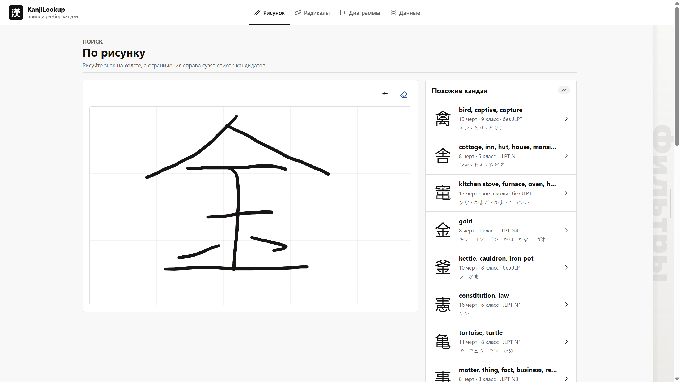
Рисунок 1 – Рукописный поиск

    - Поиск по радикалам
Действующие лица: пользователь, система.
Цель: найти иероглифы, содержащие выбранные радикалы.
Основной сценарий:
- Пользователь открывает вкладку «Радикалы».
- Система загружает сгруппированный список радикалов.
- Пользователь выбирает один или несколько радикалов.
- После короткой задержки выбора frontend отправляет запрос на backend.
- MongoDB выполняет фильтрацию по массиву radicals с использованием $all.
- Система отображает каталог подходящих кандзи.
На рисунке 2 показана страница поиска по радикалам.
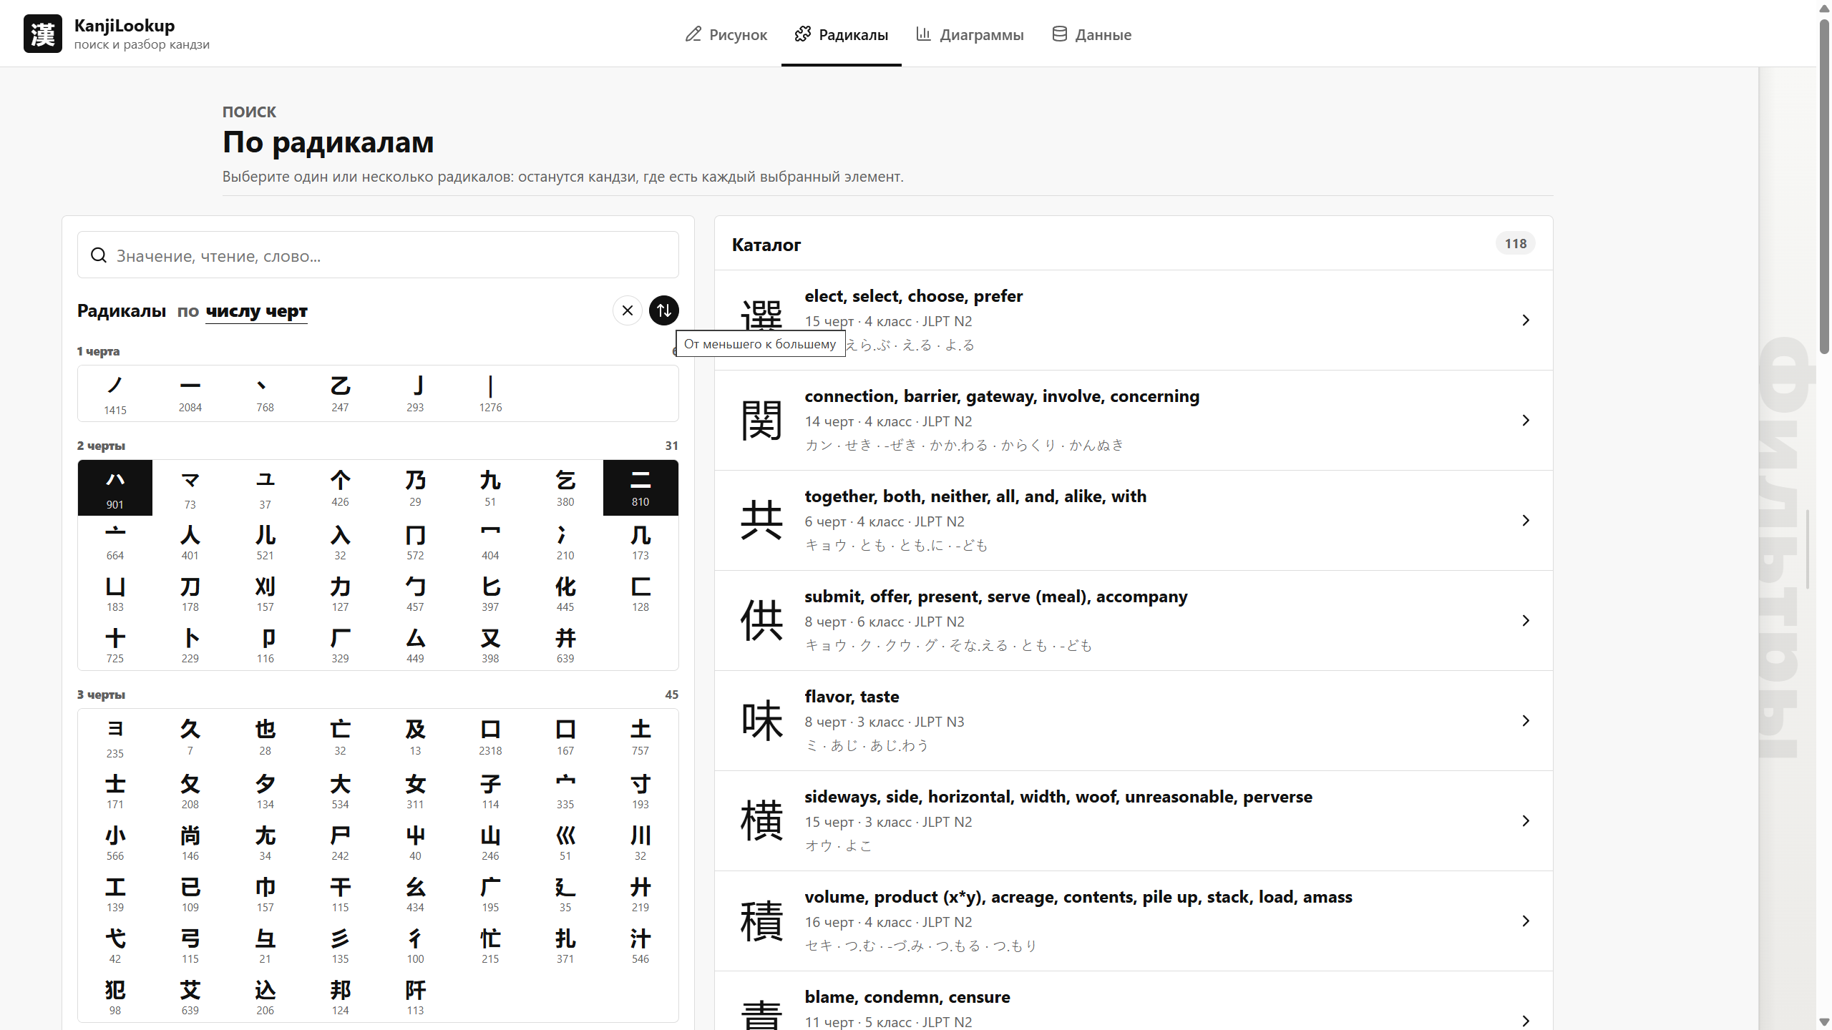
Рисунок 2 – Поиск по радикалам

    - Карточка кандзи
Действующие лица: пользователь, система.
Цель: получить полную информацию об отдельном иероглифе.
Основной сценарий:
- Пользователь выбирает кандзи из списка.
- Система открывает страницу карточки.
- Backend получает документ по _id.
- На странице отображаются значения, чтения, радикалы, слова, примеры предложений и кнопка просмотра порядка черт.
На рисунке 3 показана карточка кандзи.
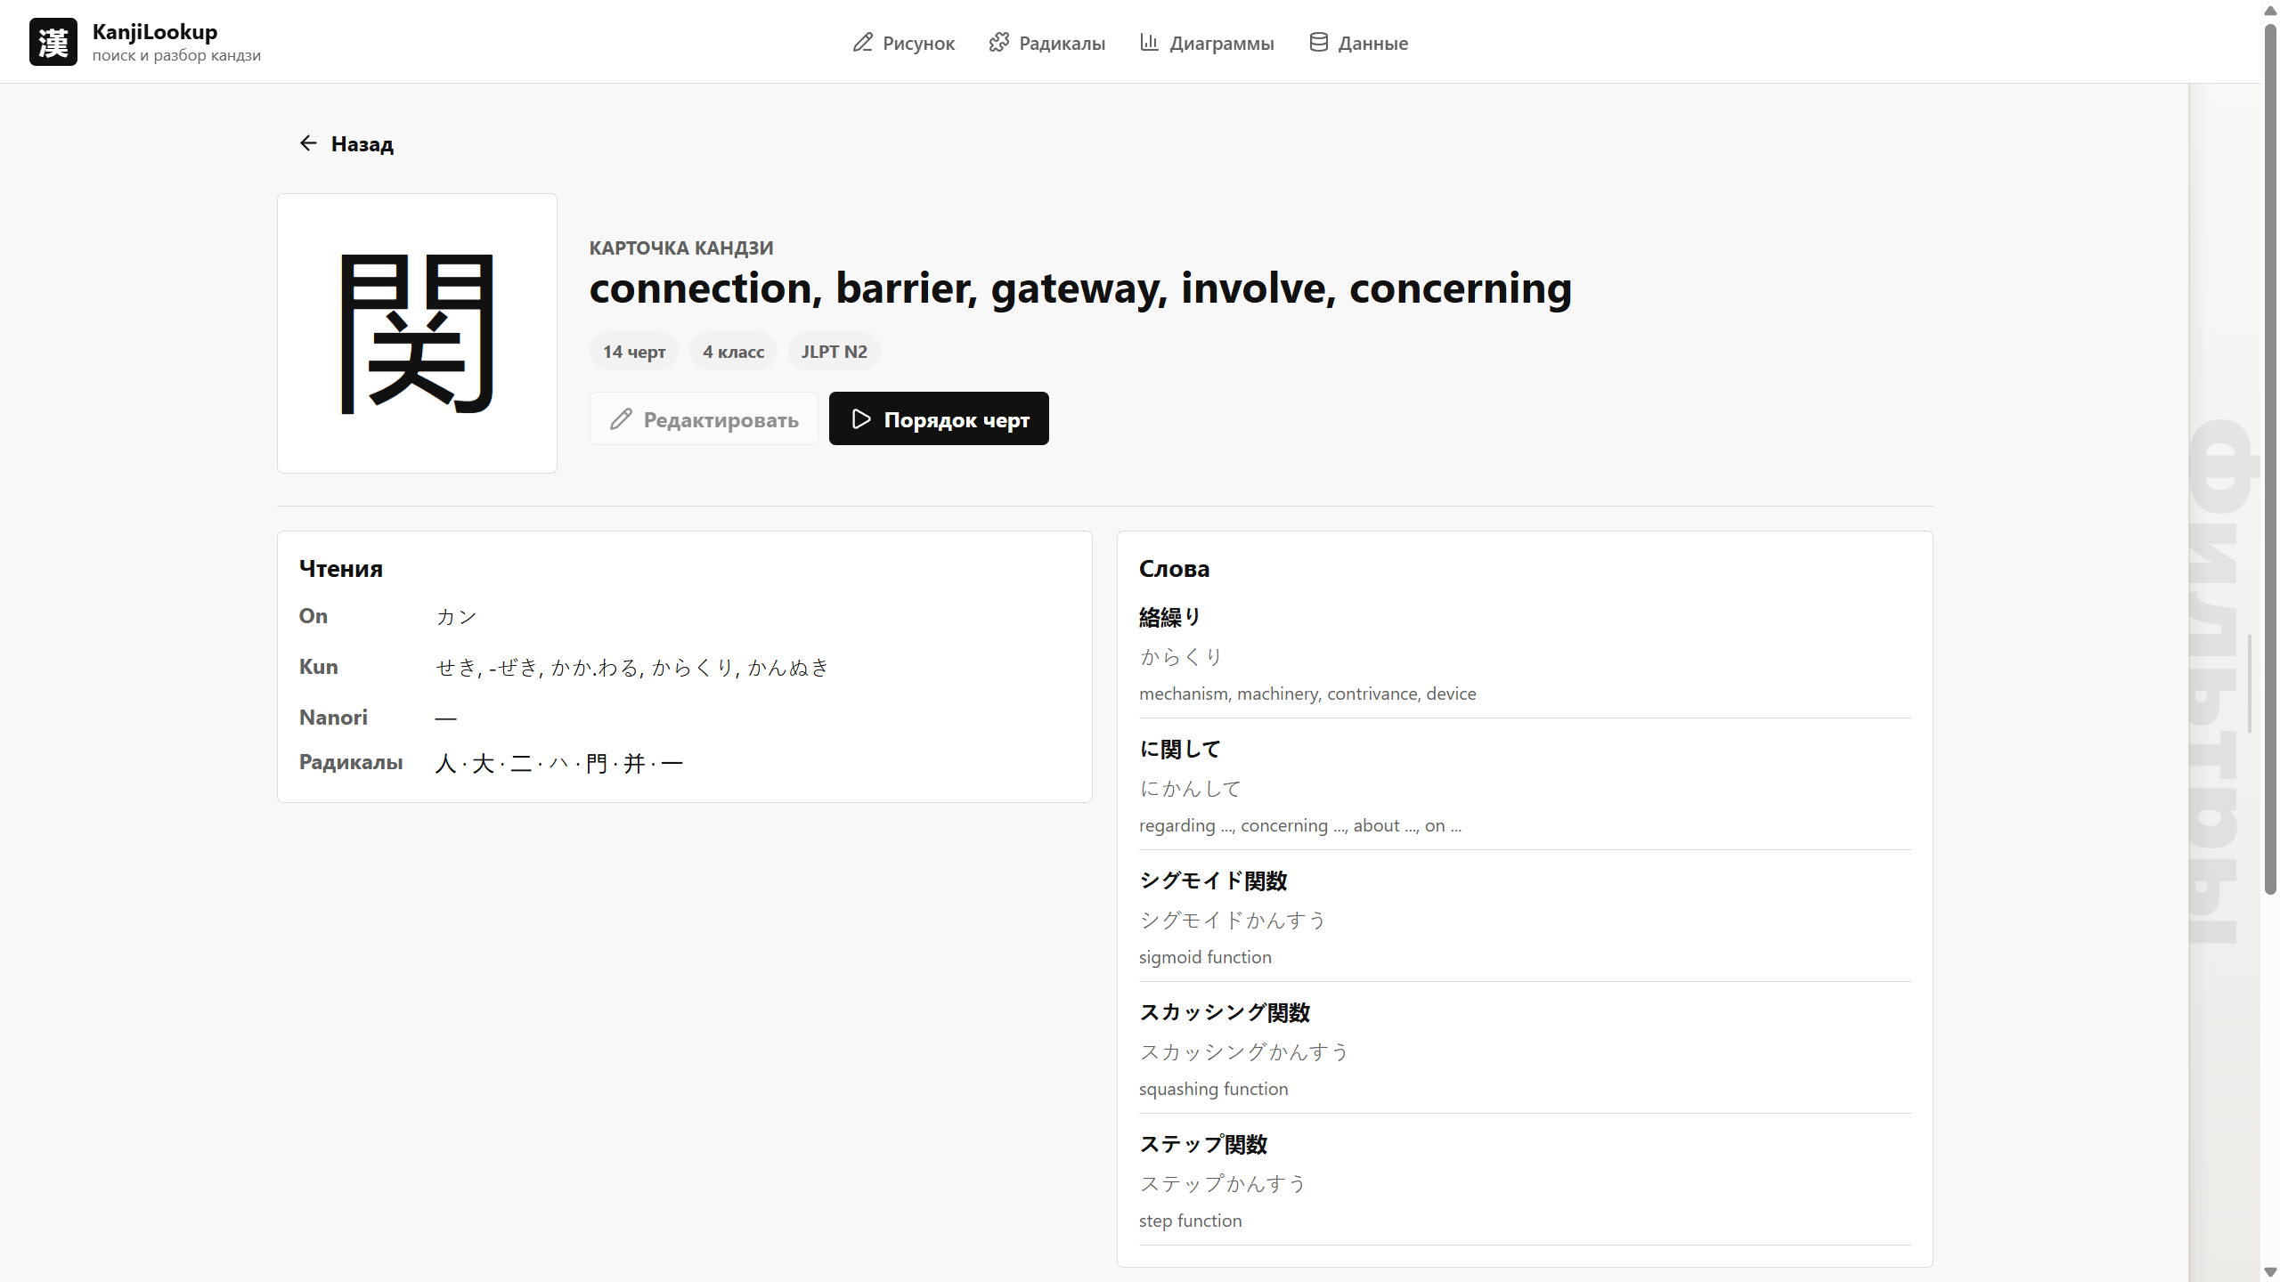
Рисунок 3 – Карточка кандзи

    - Таблица данных
В разделе «Данные» пользователь видит таблицу коллекции kanji. Таблица использует server-side пагинацию: frontend передаёт номер страницы и размер страницы, а backend возвращает только нужный фрагмент данных и общее количество записей.
На рисунке 4 показан раздел данных: открыта боковая панель с тремя активными фильтрами, таблица построена по текущей выборке, а интерфейс сообщает, что для импорта требуется вход администратора.
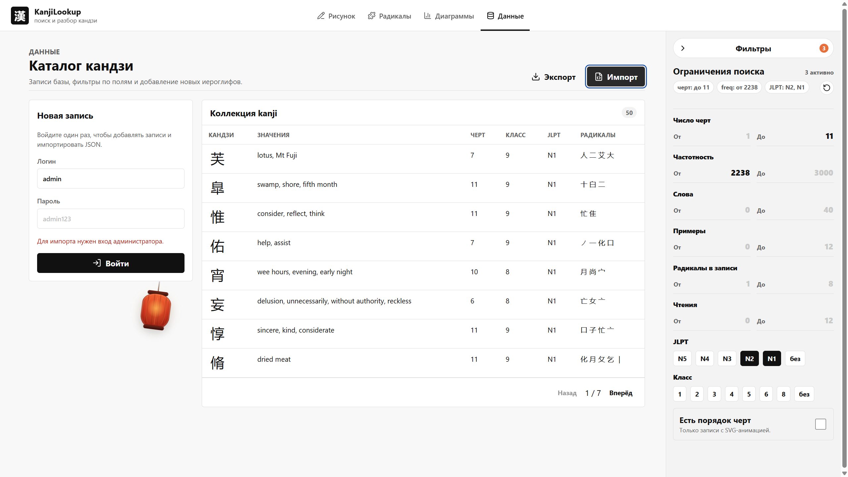
Рисунок 4 – Раздел данных
На рисунке 5 показан административный сценарий импорта: после входа пользователь нажимает кнопку импорта, система открывает модальное окно выбора JSON-файла, а боковая панель фильтров не мешает работе с диалогом.
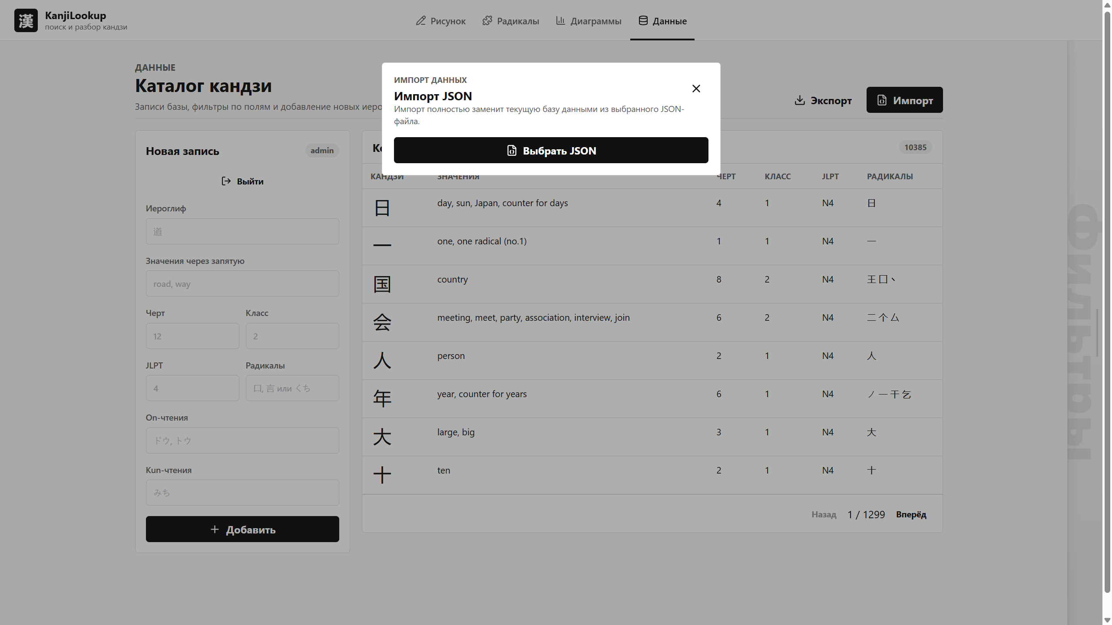
Рисунок 5 – Импорт данных после входа администратора
  - Анализ данных
Действующие лица: пользователь, система.
Цель: построить диаграмму по выбранным атрибутам текущего подмножества базы.
Основной сценарий:
- Пользователь задаёт ограничения в боковой панели фильтров.
- Пользователь открывает вкладку «Диаграммы».
- Пользователь выбирает, что отложить по оси X и по оси Y.
- Frontend отправляет параметры фильтра и выбранные оси на backend.
- MongoDB выполняет aggregation pipeline с $match, $group, $avg, $sum, $size или $unwind.
- Frontend отображает диаграмму.
- Пользователь может добавить несколько графиков и сравнивать разные срезы данных.
Поддерживаются следующие смысловые сценарии:
- ось X: JLPT, ось Y: средняя частотность;
- ось X: количество черт, ось Y: количество слов;
- ось X: школьный класс, ось Y: среднее количество черт;
- ось X: топ радикалов, ось Y: количество кандзи.
На рисунке 6 показана страница диаграмм: применены шесть фильтров и построены два графика для разных аналитических сценариев.
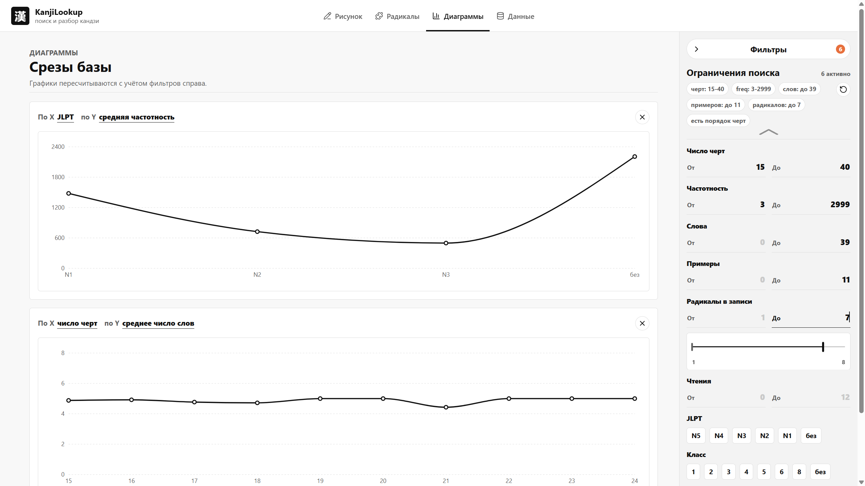
Рисунок 6 – Диаграммы

  - Экспорт данных
Действующие лица: администратор, система.
Цель: получить полную копию данных приложения в машиночитаемом формате.
Основной сценарий:
- Администратор открывает раздел «Данные».
- Администратор входит в систему.
- Администратор нажимает кнопку «Экспорт».
- Backend проверяет bearer-токен.
- Backend выгружает коллекции kanji, radicals и users.
- Система отдаёт JSON-файл браузеру.
Экспорт защищён тем же административным входом, что импорт и ручное добавление записи.
  - Вывод о преобладающих операциях
В приложении преобладают операции чтения: пользователь ищет кандзи, просматривает карточки, фильтрует каталог, строит диаграммы и работает с радикалами. Запись выполняется редко и относится к административным сценариям: импорт, ручное добавление и редактирование записей.
Следовательно, приложение является read-heavy. Это обосновывает выбор денормализованной MongoDB-модели: данные карточки кандзи хранятся в одном документе и читаются без JOIN-ов.

- Модель данных

  - Нереляционная модель данных
В качестве нереляционной СУБД используется MongoDB.
Графическое представление модели показано на рисунке 7.
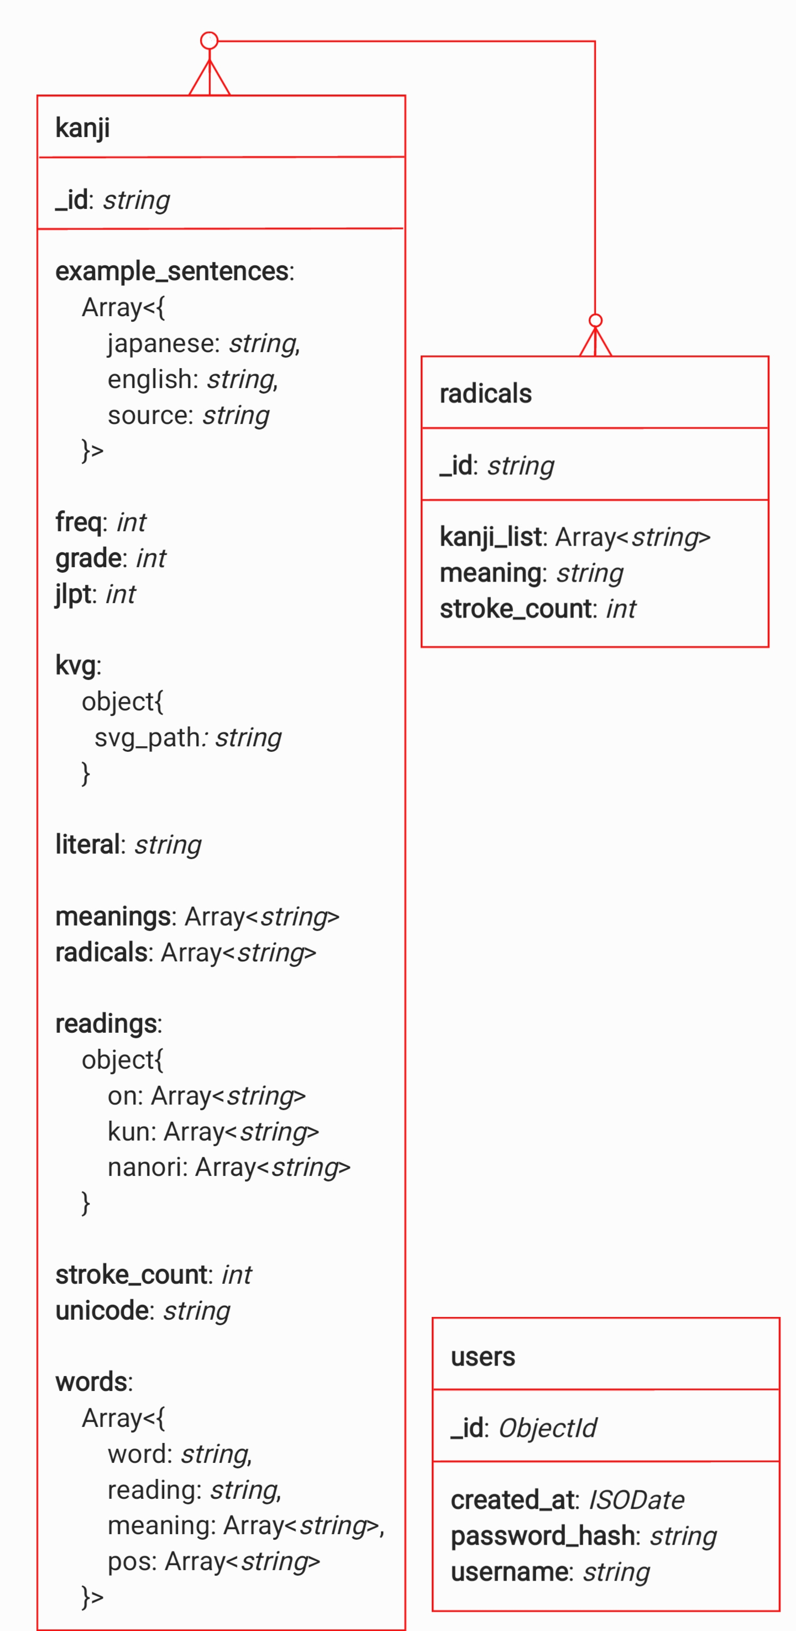
Рисунок 7 – NoSQL-модель данных

    - Коллекция kanji
Коллекция kanji является основной коллекцией системы. Каждый документ представляет один кандзи и содержит связанные данные:
- _id - символ кандзи;
- literal - символ для отображения;
- unicode - шестнадцатеричный код символа;
- stroke_count - количество черт;
- grade - школьный класс;
- jlpt - уровень JLPT;
- freq - частотность;
- readings - объект с массивами on, kun, nanori;
- meanings - массив значений;
- radicals - массив радикалов;
- words - массив слов из JMdict;
- example_sentences - массив предложений из Tatoeba;
- kvg - данные KanjiVG для порядка черт.
Поля документа можно разделить на несколько функциональных групп.
Группа данных | Поля | Назначение
Идентификация | _id, literal, unicode | быстрый поиск и однозначная привязка документа к символу
Учебная классификация | stroke_count, grade, jlpt, freq | фильтры, сортировка и построение статистики
Лингвистическое описание | readings, meanings | отображение чтений и значений в карточке
Связанные элементы | radicals, words, example_sentences | поиск по радикалам, примеры слов и предложений
Графика написания | kvg | отображение порядка черт и SVG-анимации
Пример документа:
{
"_id": "斑",
"literal": "斑",
"unicode": "6591",
"stroke_count": 12,
"grade": 8,
"jlpt": null,
"freq": 2165,
"readings": {
"on": ["ハン"],
"kun": ["ふ", "まだら"],
"nanori": ["い"]
},
"meanings": ["spot", "blemish", "speck", "patches"],
"radicals": ["王", "文"],
"words": [
{
"word": "斑点",
"reading": "はんてん",
"meanings": ["(scattered) spots", "specks", "speckles"],
"pos": ["n"]
}
],
"example_sentences": [
{
"japanese": "豹はその斑点を変えることはできない。",
"english": "A leopard cannot change his spots.",
"source": "tatoeba"
}
],
"kvg": {
"svg_path": "06591-Kaisho.svg"
}
}
    - Коллекция radicals
Коллекция radicals хранит справочник радикалов:
- _id - символ радикала;
- kanji_list - список кандзи, содержащих радикал;
- stroke_count - число черт радикала;
- meaning - значение радикала.
Эта коллекция используется как справочник для страницы радикалов. Backend группирует радикалы средствами MongoDB и отдаёт уже подготовленные группы, поэтому frontend не рассчитывает категории самостоятельно.
Пример документа:
{
"_id": "口",
"kanji_list": ["唇", "吃", "叫", "呼", "味"],
"stroke_count": 3,
"meaning": "mouth"
}
    - Коллекция users
Коллекция users хранит учётные записи администраторов:
- _id - идентификатор;
- username - логин;
- password_hash - хеш пароля;
- created_at - дата создания.
Обычные пользователи не регистрируются: просмотр и поиск доступны без входа. Авторизация нужна только для операций изменения данных.
    - Оценка объёма MongoDB-модели
В модели используются следующие параметры:
- K = 10 383 - количество документов kanji;
- R = 253 - количество радикалов;
- A = 1 - количество начальных администраторов в seed;
- K_words = 5 - среднее количество слов на кандзи;
- K_sents = 0.84 - среднее количество предложений на кандзи;
- K_rads = 4.47 - среднее количество радикалов на кандзи.
Оценка одного документа kanji:
базовые поля: 154 байта
words: 5 * 93 = 465 байт
sentences: 0.84 * 138 = 116 байт
итого: 735 байт
Размер коллекции kanji:
10 383 * 735 = 7 631 505 байт
Размер одного документа radicals оценивается в 891 байт:
253 * 891 = 225 423 байта
Размер одного документа users оценивается в 108 байт:
1 * 108 = 108 байт
Итоговая оценка:
modelSize(K, R, A) = 735*K + 891*R + 108*A
modelSize(K) = 735*K + 225 531
Для текущего seed:
7 631 505 + 225 423 + 108 = 7 857 036 байт ≈ 7.49 МБ
Фактический JSON-seed в репозитории занимает около 14.3 МБ, так как JSON содержит текстовые имена полей, пробельные и структурные символы, а оценка выше относится к приближённому BSON-представлению данных.
    - Избыточность MongoDB-модели
Основная избыточность связана с денормализацией слов из JMdict. Одно слово может содержать несколько кандзи и поэтому встречается в нескольких документах. При средней длине слова около двух кандзи каждое слово дублируется примерно один раз.
Суммарная добавка за дублирование:
65 000 слов * 1 дополнительная копия * 93 байта ≈ 6 045 000 байт
Объём без этой избыточности:
7 857 036 - 6 045 000 ≈ 1 812 036 байт
Коэффициент избыточности:
7 857 036 / 1 812 036 ≈ 4.34
Избыточность является осознанной: она уменьшает число запросов и позволяет получать полную карточку кандзи из одной коллекции.
    - Направление роста MongoDB-модели
Рост MongoDB-модели в первую очередь определяется количеством документов kanji. При добавлении нового кандзи увеличивается один основной документ, а также могут увеличиться массивы kanji_list в коллекции radicals. Поэтому общий рост можно считать линейным по числу кандзи:
O(K + R + A)
где K - количество кандзи, R - количество радикалов, A - количество администраторов.
На практике сильнее всего на объём влияют вложенные массивы words и example_sentences. Если расширять словарь словами и предложениями, модель будет расти по формуле:
O(K + W_embedded + S_embedded + R)
где W_embedded - число слов, сохранённых внутри документов кандзи, а S_embedded - число примеров предложений. Такой рост допустим для проекта, потому что приложение в основном читает данные. Пользователь часто открывает карточку и ожидает увидеть значения, чтения, слова и примеры сразу, без последовательности дополнительных запросов.
По времени выполнения основные сценарии имеют следующий характер:
- получение карточки по _id выполняется как точечный запрос по индексированному ключу;
- фильтрация по числу черт, JLPT, классу и частотности использует условия $gte, $lte, $in и сортировку;
- поиск по радикалам использует массив radicals и оператор $all;
- диаграммы выполняются через aggregation pipeline и зависят от размера отфильтрованной выборки;
- группировка радикалов использует коллекцию radicals, которая существенно меньше основной коллекции kanji.
Если база будет расти дальше, модель можно усилить дополнительными индексами и материализованными счётчиками: количеством слов, примеров, радикалов и чтений. В текущей реализации эти значения уже используются в фильтрах и диаграммах, а MongoDB выполняет вычисления на стороне backend-запросов.
    - Запросы к MongoDB-модели
Получение карточки кандзи:
db.kanji.findOne({ _id: "斑" })
Поиск по радикалу:
db.kanji.find({ radicals: "口" }).limit(50)
Поиск по нескольким радикалам:
db.kanji.find({ radicals: { $all: ["口", "日"] } })
Поиск с фильтрами:
db.kanji.find({
stroke_count: { $gte: 5, $lte: 15 },
jlpt: { $in: [3, 4] },
meanings: { $regex: "road", $options: "i" }
})
Server-side пагинация:
db.kanji.aggregate([
{ $match: query },
{ $sort: { freq: 1, stroke_count: 1, _id: 1 } },
{ $skip: (page - 1) * pageSize },
{ $limit: pageSize }
])
Диаграмма по JLPT и средней частотности:
db.kanji.aggregate([
{ $match: query },
{ $group: { _id: "$jlpt", value: { $avg: "$freq" } } },
{ $sort: { _id: 1 } }
])
Группировка радикалов по использованию:
db.radicals.aggregate([
{ $addFields: { usage: { $size: "$kanji_list" } } },
{ $bucketAuto: { groupBy: "$usage", buckets: 5 } }
])
  - Реляционная модель данных
Реляционный аналог может быть реализован в PostgreSQL. Графическое представление модели показано на рисунке 8.
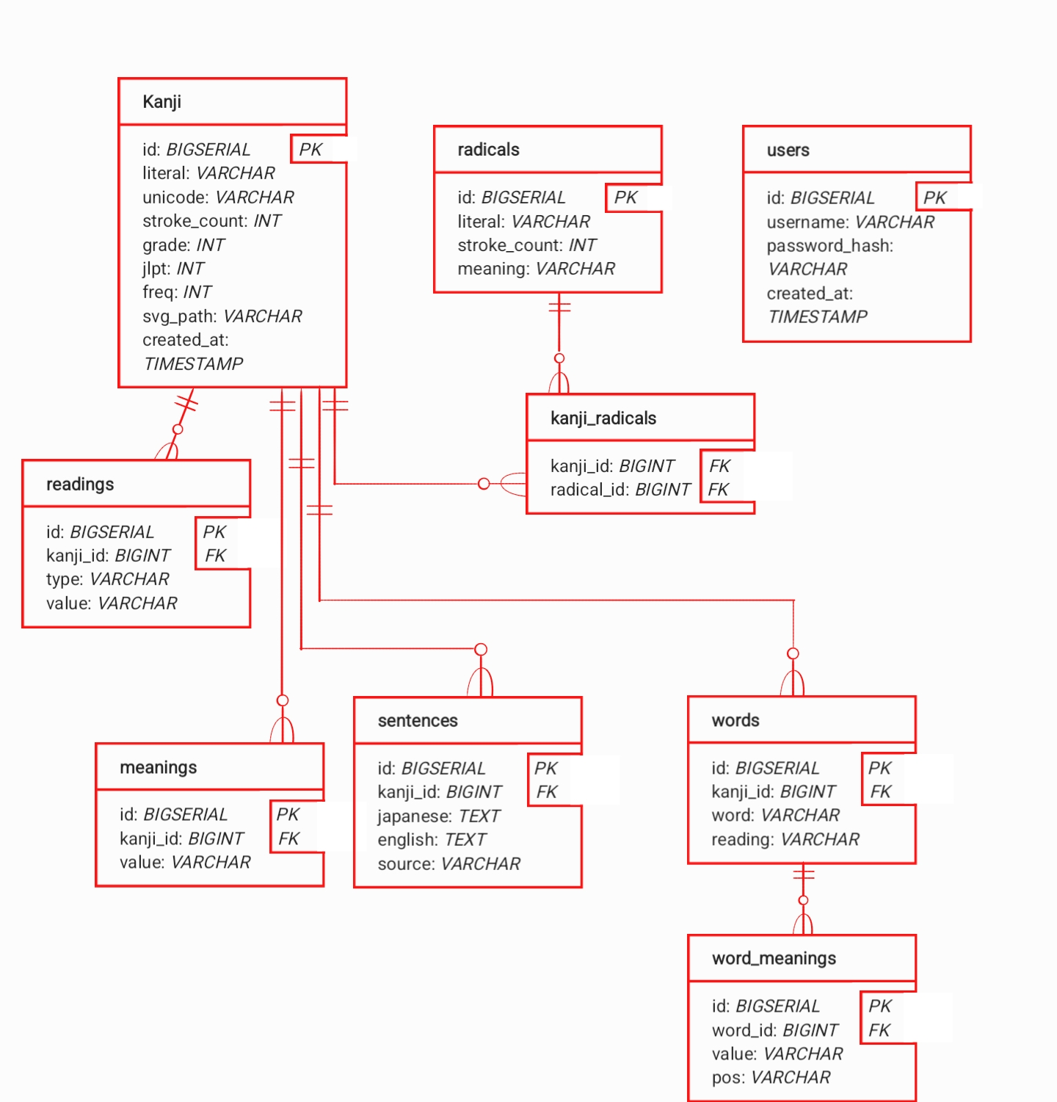
Рисунок 8 – SQL-модель данных
Основные таблицы:
- kanji - базовые поля кандзи;
- readings - чтения;
- meanings - значения;
- radicals - справочник радикалов;
- kanji_radicals - связь многие-ко-многим;
- words - слова;
- word_meanings - значения и грамматические теги слов;
- sentences - примеры предложений;
- users - администраторы.
Оценка объёма SQL-модели:
kanji: 695 661 байт
readings: 1 378 701 байт
meanings: 965 619 байт
radicals: 7 843 байта
kanji_radicals: 742 576 байт
words: 2 388 090 байт
word_meanings: 5 606 820 байт
sentences: 1 273 108 байт
users: 96 байт
итого: 13 058 514 байт ≈ 12.45 МБ
Формула:
modelSize(K, R, A) ≈ 1257*K + 31*R + 96*A
    - Избыточность и направление роста SQL-модели
В реляционной модели избыточность ниже для слов и значений, потому что повторяющиеся сущности можно вынести в отдельные таблицы и связывать через внешние ключи. Однако это снижает удобство чтения полной карточки: данные одного кандзи оказываются распределены между несколькими таблицами.
Рост SQL-модели также линейный, но зависит не только от количества кандзи, а и от количества строк в дочерних таблицах:
O(K + Readings + Meanings + KanjiRadicals + Words + WordMeanings + Sentences + A)
При увеличении числа слов и предложений быстрее всего растут таблицы words, word_meanings и sentences. При увеличении числа кандзи растёт не только таблица kanji, но и таблицы связей readings, meanings и kanji_radicals.
Для аналитических запросов SQL-модель остаётся применимой, но требует JOIN-ов и группировок по нескольким таблицам. Для карточки кандзи это особенно заметно: чтобы получить чтения, значения, радикалы, слова и примеры, необходимо объединять несколько таблиц или выполнять серию запросов. В MongoDB эти данные лежат рядом внутри документа.
Пример получения карточки кандзи:
SELECT k.*,
array_agg(DISTINCT r.type || ':' || r.value) AS readings,
array_agg(DISTINCT m.value) AS meanings
FROM kanji k
LEFT JOIN readings r ON r.kanji_id = k.id
LEFT JOIN meanings m ON m.kanji_id = k.id
WHERE k.literal = '斑'
GROUP BY k.id;
Для полной карточки также потребуются отдельные обращения или дополнительные JOIN-ы к словам, значениям слов, предложениям и радикалам.
  - Сравнение моделей
Сценарий | MongoDB | SQL | Практический эффект
Полная карточка кандзи | 1 коллекция | 5 и более таблиц | MongoDB быстрее отдаёт экран карточки без сборки данных через JOIN
Поиск по радикалу | 1 коллекция | 3 таблицы | массив radicals позволяет использовать один запрос к основной коллекции
Поиск по нескольким радикалам | 1 коллекция и $all | 3 таблицы и HAVING | MongoDB проще выражает условие «содержит все выбранные радикалы»
Поиск по числу черт | 1 коллекция | 1 таблица | модели сопоставимы, если поле индексировано
Диаграммы по базовым полям | 1 коллекция и aggregation pipeline | 1-3 таблицы | MongoDB удобно строит срезы по вложенным и вычисляемым полям
Экспорт всех данных | 3 коллекции | 8-9 таблиц | документная модель проще выгружается целиком
Импорт всех данных | 3 коллекции | 8-9 таблиц | меньше зависимостей между таблицами и порядка вставки
По объёму MongoDB-модель компактнее в приведённой оценке: около 7.49 МБ против 12.45 МБ у SQL-модели. При этом в MongoDB присутствует логическая избыточность из-за дублирования слов, но она оправдана профилем нагрузки.
По количеству запросов MongoDB лучше подходит для основных сценариев приложения. Пользователь часто открывает карточки, ищет по радикалам и строит срезы данных. В SQL для этих сценариев потребовались бы JOIN-ы и дополнительные таблицы связи.
Для приложения важнее скорость чтения и простота получения готовой карточки, чем строгая нормализация. Поэтому логическая избыточность MongoDB-модели является приемлемой платой за более простые запросы. Для административных операций записи это не создаёт серьёзной проблемы, потому что импорт, добавление и редактирование выполняются значительно реже, чем чтение.
Вывод: для KanjiLookup предпочтительна MongoDB. Она лучше соответствует документной природе данных, уменьшает количество запросов для чтения и позволяет использовать aggregation pipeline для статистики и анализа.

- Разработанное приложение

  - Краткое описание архитектуры
Приложение состоит из трёх Docker-сервисов:
- db - MongoDB, хранит данные в volumes mongo_data и mongo_config;
- backend - FastAPI API, создаёт индексы, заполняет пустую базу seed-данными, выполняет поиск, фильтрацию, импорт/экспорт и распознавание;
- frontend - React-приложение, собранное в статические файлы и раздаваемое через nginx.
Backend разделён на слои:
- app/core - настройки приложения;
- app/data - подключение к MongoDB, индексы, seed, репозитории и aggregation pipeline;
- app/service - бизнес-логика, авторизация, импорт/экспорт, валидация, распознавание;
- app/web - HTTP-роутеры FastAPI;
- app/ml - загрузка модели и подготовка рукописного ввода.
Frontend разделён на страницы и компоненты:
- SearchPage - рукописный поиск и поиск по радикалам;
- KanjiDetailPage - карточка кандзи;
- ChartsPage - диаграммы;
- DataPage - таблица, импорт, экспорт и добавление записи;
- FilterPanel - общая боковая панель фильтров;
- CanvasSearch - холст рукописного ввода.
  - Использованные технологии
Backend:
- Python 3.12;
- FastAPI;
- Uvicorn;
- PyMongo;
- ai-edge-litert;
- NumPy;
- pytest, pytest-asyncio, mongomock.
Frontend:
- React 19;
- TypeScript;
- Vite;
- React Router;
- TanStack Query;
- Axios;
- Recharts;
- motion;
- perfect-freehand;
- SCSS.
Инфраструктура:
- Docker;
- Docker Compose;
- MongoDB 7.0.16;
- nginx.
  - Работа с MongoDB
В проекте MongoDB используется не только как хранилище документов, но и как активный механизм обработки данных.
В базе выполняются:
- регистронезависимый поиск по подстроке через $regex и $options: "i";
- фильтрация по радикалам через $all;
- фильтрация по диапазонам через $gte и $lte;
- server-side пагинация через $skip и $limit;
- сортировка с учётом частотности, числа черт и _id;
- группировка радикалов через $bucketAuto;
- построение статистики через $group, $avg, $sum, $size, $unwind;
- ограничение кандидатов распознавания текущими фильтрами.
Такой подход соответствует цели работы: значимая часть логики выборки и анализа выполняется на уровне СУБД, а frontend остаётся интерфейсом для пользователя.
  - Распознавание рукописного ввода
Рукописный ввод реализован следующим образом:
- Frontend собирает последовательности точек для каждой черты.
- Canvas рисуется с помощью perfect-freehand, чтобы линия была плавной.
- Список черт сохраняется в localStorage, поэтому рисунок не теряется при переходе между страницами и после обновления страницы.
- Backend нормализует координаты и подготавливает изображение.
- TFLite-модель DaKanji Single Kanji Recognition возвращает кандидатов.
- Backend обогащает кандидатов документами из MongoDB и применяет текущие фильтры.
- Frontend отображает список похожих кандзи.
Модель распознавания не обучается внутри проекта. Это уменьшает время запуска и делает систему воспроизводимой при проверке.
  - Импорт, экспорт и безопасность
Импорт и экспорт доступны только после входа администратора. В seed по умолчанию создаётся пользователь:
login: admin
password: admin123
После входа frontend получает bearer-токен. Backend проверяет токен для операций:
- добавление кандзи;
- редактирование кандзи;
- импорт JSON;
- экспорт JSON.
Импорт заменяет содержимое коллекций kanji и radicals. Коллекция users сохраняется, если импортируемый JSON не содержит пользователей, чтобы администратор не потерял доступ.
  - Тестирование
В проекте добавлены backend- и frontend-проверки.
Backend:
pytest
Покрываются:
- авторизация;
- импорт и экспорт;
- поиск;
- пагинация;
- радикалы и диаграммы;
- распознавание;
- smoke-тесты API.
Frontend:
npm run lint
npm test
npm run build
Перед подготовкой отчёта были выполнены проверки:
frontend lint: passed
frontend tests: 14 passed
frontend build: passed
backend tests: 36 passed
docker compose config: passed
  - Снимки экрана приложения
Актуальные снимки интерфейса приведены в разделе сценариев использования:
- рисунок 1 - рукописный поиск;
- рисунок 2 - поиск по радикалам;
- рисунок 3 - карточка кандзи;
- рисунок 4 - раздел данных;
- рисунок 5 - импорт данных после входа администратора;
- рисунок 6 - диаграммы.
Скриншоты сохранены в каталоге assets/ и могут быть вставлены в итоговый .docx без дополнительной подготовки.

- Выводы

  - Достигнутые результаты
В ходе работы разработано веб-приложение KanjiLookup, реализующее основные сценарии поиска, просмотра и анализа кандзи. Итоговая версия:
- запускается через Docker Compose;
- автоматически наполняет MongoDB начальными данными;
- содержит 10 383 документа kanji, 253 радикала и администратора по умолчанию;
- поддерживает рукописный поиск;
- поддерживает поиск по радикалам;
- поддерживает подробные глобальные фильтры;
- отображает карточку отдельного кандзи;
- показывает порядок черт по данным KanjiVG;
- строит диаграммы по выбранным осям;
- поддерживает server-side пагинацию;
- реализует массовый импорт и экспорт JSON;
- защищает административные операции авторизацией;
- имеет тесты backend и frontend.
Проект соответствует требованиям этапа App is ready: исходники лежат в репозитории, приложение собирается, сценарии реализованы через пользовательский интерфейс, поставлен тег 1.0.
  - Недостатки и пути улучшения
Несмотря на готовность приложения, остаются направления для улучшения:
- качество распознавания зависит от готовой TFLite-модели и может быть хуже на неаккуратных рисунках;
- seed хранится в JSON и занимает больше места, чем бинарное представление данных в MongoDB;
- в интерфейсе редактирования карточки можно добавить больше полей и более строгую валидацию;
- можно добавить полнотекстовый индекс MongoDB или Atlas Search для более удобного поиска по значениям, чтениям и словам;
- можно вынести некоторые часто используемые счётчики в материализованные поля, если база будет расти.
  - Будущее развитие решения
В дальнейшем проект можно развивать в следующих направлениях:
- улучшить распознавание рукописного ввода за счёт дообучения модели на дополнительных данных;
- добавить историю изменений записей;
- добавить пользовательские списки избранных кандзи;
- добавить русский перевод значений и примеров;
- реализовать полнотекстовый поиск по словам и чтениям;
- добавить экспорт отдельных выборок, сформированных фильтрами;
- расширить диаграммы новыми агрегатами и возможностью сравнения нескольких выборок.

- Приложения

  - Документация по сборке и развёртыванию
Требования
- Git;
- Docker;
- Docker Compose.
Запуск
git clone https://github.com/moevm/nsql1h26-kandz.git
cd nsql1h26-kandz
docker compose build --no-cache
docker compose up
После запуска приложение доступно по адресу:
http://127.0.0.1:8080
Остановка:
docker compose down
Остановка с удалением данных MongoDB:
docker compose down -v
Состав Docker Compose
- db - MongoDB 7.0.16;
- backend - FastAPI API;
- frontend - nginx со статической сборкой React.
Порт базы данных наружу не публикуется. Внешний порт есть только у frontend:
127.0.0.1:8080:80
  - Инструкция пользователя
Поиск по рисунку
- Открыть вкладку «Рисунок».
- Нарисовать кандзи на холсте.
- Дождаться появления списка похожих кандзи.
- Нажать на нужный результат.
- Изучить карточку кандзи.
Кнопка undo удаляет последнюю черту. Кнопка очистки удаляет весь рисунок.
Поиск по радикалам
- Открыть вкладку «Радикалы».
- Выбрать один или несколько радикалов.
- При необходимости использовать текстовый поиск.
- Открыть нужную карточку из списка результатов.
Глобальные фильтры
Боковая панель справа позволяет ограничить базу по:
- числу черт;
- частотности;
- количеству слов;
- количеству примеров;
- количеству радикалов;
- количеству чтений;
- уровню JLPT;
- школьному классу;
- наличию данных о порядке черт.
Фильтры применяются к поиску, каталогу и диаграммам.
Диаграммы
- Открыть вкладку «Диаграммы».
- Выбрать ось X.
- Выбрать ось Y.
- При необходимости добавить ещё один график кнопкой «+».
- Изменить фильтры справа, если нужно перестроить диаграмму по подмножеству базы.
Данные, импорт и экспорт
- Открыть вкладку «Данные».
- Для просмотра таблицы вход не нужен.
- Для добавления записи, импорта и экспорта необходимо войти как администратор.
Данные администратора:
login: admin
password: admin123
После входа доступны:
- добавление новой записи;
- импорт JSON;
- экспорт JSON.

- Список использованных источниковя

Репозиторий проекта KanjiLookup: информационная система поиска, просмотра и анализа кандзи. URL: https://github.com/moevm/nsql1h26-kandz (дата обращения: 01.06.2026).
- MongoDB Documentation. URL: https://www.mongodb.com/docs/ (дата обращения: 01.06.2026).
- BSON Types. MongoDB Manual. URL: https://docs.mongodb.com/manual/reference/bson-types/ (дата обращения: 01.06.2026).
- FastAPI Documentation. URL: https://fastapi.tiangolo.com/ (дата обращения: 01.06.2026).
- PyMongo Documentation. URL: https://pymongo.readthedocs.io/ (дата обращения: 01.06.2026).
- React Documentation. URL: https://react.dev/ (дата обращения: 01.06.2026).
- Vite Documentation. URL: https://vite.dev/ (дата обращения: 01.06.2026).
- TanStack Query Documentation. URL: https://tanstack.com/query/latest (дата обращения: 01.06.2026).
- Recharts Documentation. URL: https://recharts.org/ (дата обращения: 01.06.2026).
- Docker Documentation. URL: https://docs.docker.com/ (дата обращения: 01.06.2026).
- Docker Compose Documentation. URL: https://docs.docker.com/compose/ (дата обращения: 01.06.2026).
- DaKanji Single Kanji Recognition. URL: https://github.com/CaptainDario/DaKanji-Single-Kanji-Recognition (дата обращения: 01.06.2026).
- KANJIDIC2 Project. URL: https://www.edrdg.org/wiki/index.php/KANJIDIC_Project (дата обращения: 01.06.2026).
- JMdict Project. URL: https://www.edrdg.org/wiki/index.php/JMdict-EDICT_Dictionary_Project (дата обращения: 01.06.2026).
- KanjiVG. URL: https://kanjivg.tagaini.net/ (дата обращения: 01.06.2026).
- Tatoeba. URL: https://tatoeba.org/ (дата обращения: 01.06.2026).

